¿ QUÉ LICORES SON LOS QUE APARECEN EN LAS FOTOS ¿
1. | 2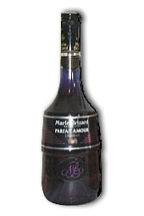 | 3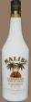 | 4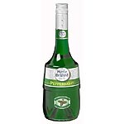
5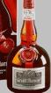 | 6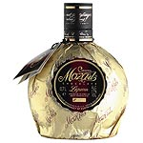 | 7 | 8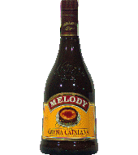
9 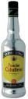 | 10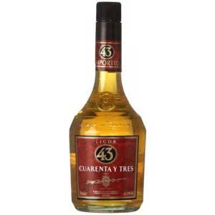 | 11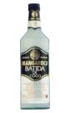 | 12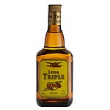
13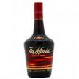 | 14 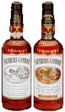 | 1 5 | 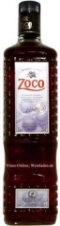  16
17 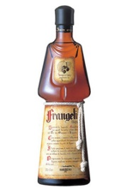 | 18 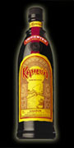 | 19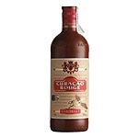 | 20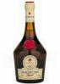
21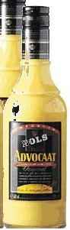 | 22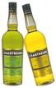 | 23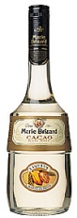 | 24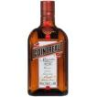
25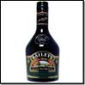 | 26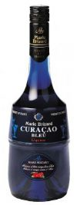 | 27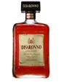 | 28